Quiche aux quenelles

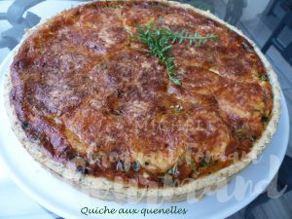 Pour 6 à 8 Croquants-Gourmands
La pâte brisée aux herbes :
- 220 g de farine T 55
- ¼ de càc de sel
- 1 càs d'herbes de Provence
- 110 g de beurre
1 cercle à tarte de 28 cm de Ø posé sur la plaque du four
Préchauffage du four à 180°C
Préparer la pâte avec les ingrédients donnés suivant la recette de base.
Foncer le cercle à tarte et piquer la pâte à la fourchette.
Couvrir et réserver au frais le temps de préparer la garniture.
La garniture :
- 2 grosses quenelles
- 3 échalotes
- 100 g d'allumettes de bacon
- 485 g d'épinards hachés surgelés
- 3 œufs
- 25 g de Maïzena ®
- 60 g de crème
- 160 g de lait
- brindilles de sarriette
- 75 g de comté râpé
- muscade, sel & poivre du moulin
- Huile d'olive
.
Éplucher et émincer finement les échalotes.
Les faire suer dans une cuillerée d'huile chaude.
Ajouter les allumettes de bacon et les laisser dorer quelques minutes.
Ajouter enfin les galets d'épinards surgelés et les laisser dégeler en remuant sur feu doux.
Saler et poivrer, laisser refroidir.
Couper les quenelles en rondelles épaisses.
Mélanger la Maïzena avec quelques cuillerées de lait.
Mélanger au fouet les œufs avec la crème, la Maïzena diluée et le reste du lait.
Effeuiller quelques brindilles de sarriette, râper une grosse pincée de noix muscade, saler et poivrer.
Étaler la préparation aux épinards sur le fond de tarte.
Disposer les rondelles de quenelles sur le dessus.
Couvrir avec la crème aux œufs.
Éparpiller le fromage râpé.
Enfourner pour 40 minutes jusqu'à ce que la tarte soit bien dorée.
Laisser reposer quelques minutes avant de décercler délicatement.

